**SFL5 : Projet Escape Game**

**Sommaire**

I. Introduction 2

Rappel du cahier des charges 2

Répartition des tâches 4

II. Analyse 5

Mécanisme N°1 : L’Échiquier 5

Diagramme de classe 5

Mécanisme N°2 : Le lion basculant 7

Mécanisme N°3 : L’élément Terre 9

Application Web de supervision 11

III. Réalisation du projet 13

Rappel de la tâche de l’étudiant 13

Mécanisme N°1 : L’Échiquier 14

Mécanisme N°2 : Le lion basculant 14

Mécanisme N°3 : L’élément Terre 14

Application Web de supervision 15

Partie réseau 20

# Introduction

## Rappel du cahier des charges

### Objectifs du projet

Mme. Sterenn LE GOFFIC et M. Jean-Charles Douguet, les deux gérants de la société, souhaitent que le système technique actuellement en place soit recréé entièrement afin de corriger les erreurs de conception et les différents bugs existants. Il est également demandé l’ajout de plusieurs fonctionnalités permettant d’améliorer le travail du superviseur.

### Système de gestion de la salle

Actuellement, les nombreux mécanismes du jeu dans la salle sont gérés par quatre Arduino UNO. Chaque Arduino a la charge de plusieurs mécanismes distincts. Les gérants souhaitent revoir ce découpage dans le nouveau système en associant à chacune des neuf étapes du jeu un Arduino dédié. Une étape sera appelée mécanisme dans la suite de ce document. Les différents mécanismes du jeu sont nommés ci-dessous.

**Mécanisme 1.** L’échiquier   
**Mécanisme 2.** Le lion   
**Mécanisme 3.** L’élément TERRE   
**Mécanisme 4.** L’élément FEU   
**Mécanisme 5.** L’élément EAU   
**Mécanisme 6.** L’élément AIR   
**Mécanisme 7.** Le Katana   
**Mécanisme 8.** Le riz   
**Mécanisme 9.** Les quatre éléments

### Système de supervision

Le commanditaire souhaite disposer de deux fonctionnalités dédiées à la supervision et utiles à la maintenance :

• Le superviseur pourra visualiser depuis un ordinateur l’état du système. L’interface devra afficher à la fois l’état d’avancement dans le jeu, mais aussi la valeur de chaque capteur et actionneur.   
• Afin de faciliter la maintenance, une interface devra permettre de piloter depuis un ordinateur chaque actionneur.

Situation du projet dans son contexte  
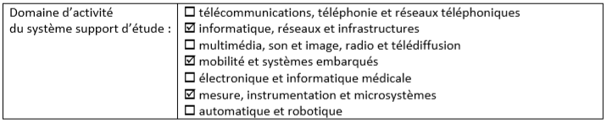  
image 1 – Domaine d’activité du projet

Synoptique Projet Escape Game 13ème Porte  
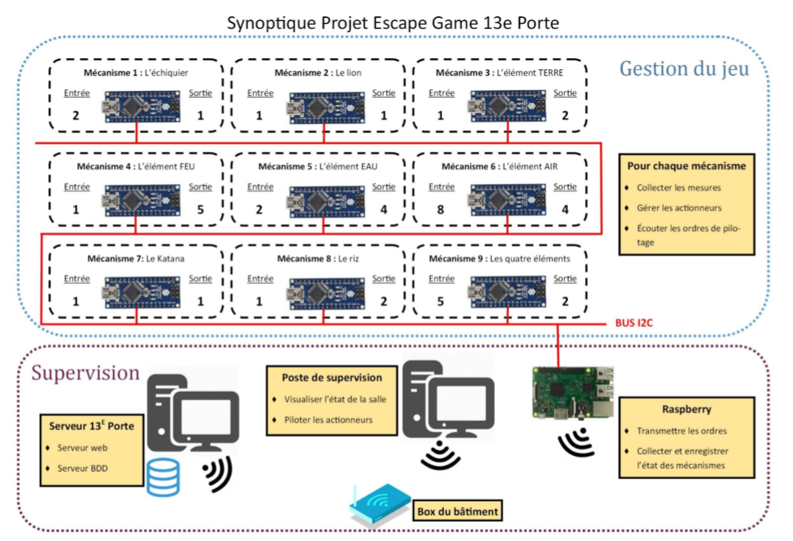  
image 2 – Synoptique du projet

### Cahier des charges – Expression du besoin

Le projet répondra aux besoins suivants :

✓ Gérer les neufs mécanismes du jeu   
✓ Collecter et enregistrer l’état de la salle (valeur de chaque capteur, état de chaque actionneur)   
✓ Visualiser l’état de la salle (valeur de chaque capteur, état de chaque actionneur)   
✓ Piloter les actionneurs

### Gérer les neufs mécanismes du jeu

Afin d’assurer la confidentialité du scénario, nous présentons dans ce document les différents mécanismes sans préciser la nature exacte des objets à manipuler dans la salle de jeu. Toutefois, les descriptions permettront d’évaluer le travail à réaliser.

## Rappel des tâches de l’étudiant

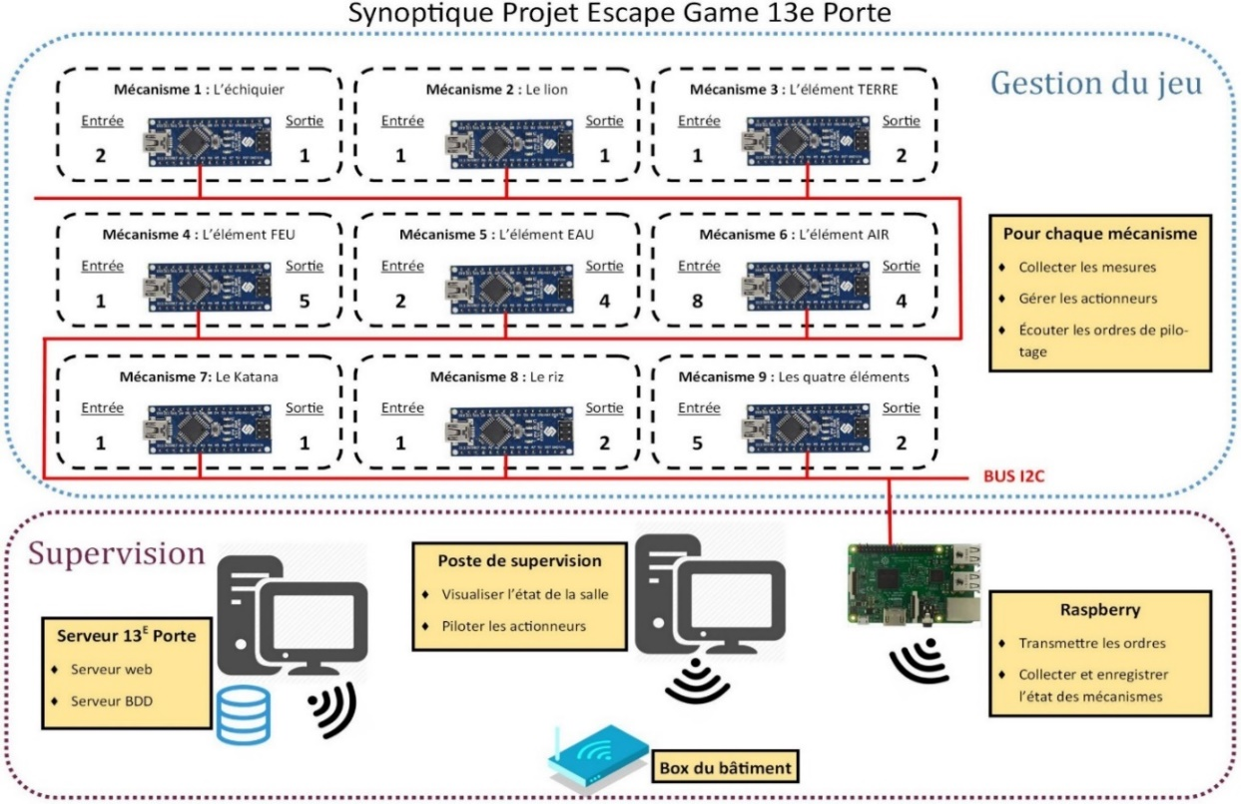

**Application Web sur l’affichage de l’état de la salle**

Joshua

* Etudiant 3 : Joshua
* Configuration réseau du matériel
* Création d’une application Web sur l’affichage de l’état de la salle
* Gérer le Mécanisme 1
* Gérer le Mécanisme 2
* Gérer le Mécanisme 3

image 3 – Synoptique du projet avec les tâches de l’étudiant

### Mécanisme 1 : l’échiquier

Le mécanisme repose sur deux capteurs à effet Hall.

Selon une condition portant sur les valeurs de ces deux capteurs, un électroaimant est activé ou désactivé via un relais et une LED s’allume ou non sur le tableau de contrôle.

### Mécanisme 2 : le lion basculant

Le mécanisme repose sur un capteur à effet Hall.

Selon la mesure, un électroaimant est activé ou désactivé via un relais et une LED s’allume ou non sur le tableau de contrôle.

### Mécanisme 3 : l’élément TERRE

Le mécanisme repose sur un capteur à effet Hall.

Selon la mesure, (i) un moteur et une LED sont activés ou désactivés via un relais pendant un laps de temps (ii) une sortie est paramétrée en destination du mécanisme des quatre éléments.

Visualiser l’état de la salle

Depuis une application WEB, le superviseur peut visualiser l’état de la salle. Pour chacun des neuf mécanismes, les valeurs des capteurs d’entrée sont affichées ainsi que l’état des différents actionneurs (état allumé ou éteint).

### Partie réseau

La partie réseau est constituée d’un schéma réseau de l’installation des différents éléments, un tutoriel pour l’utilisation de chacun des éléments a été transmis à l’entreprise.

Partie physique : l’effet Hall  
Une partie physique doit être travaillée concernant l’effet Hall qui est utilisé dans les trois mécanismes de l’étudiant.

# Réalisation du projet

## Partie physique : l’effet Hall

Si une plaque conductrice est :

* Parcourue par un courant
* Plongée dans un champ magnétique

Alors une tension électrique apparaît aux bornes de celle-ci

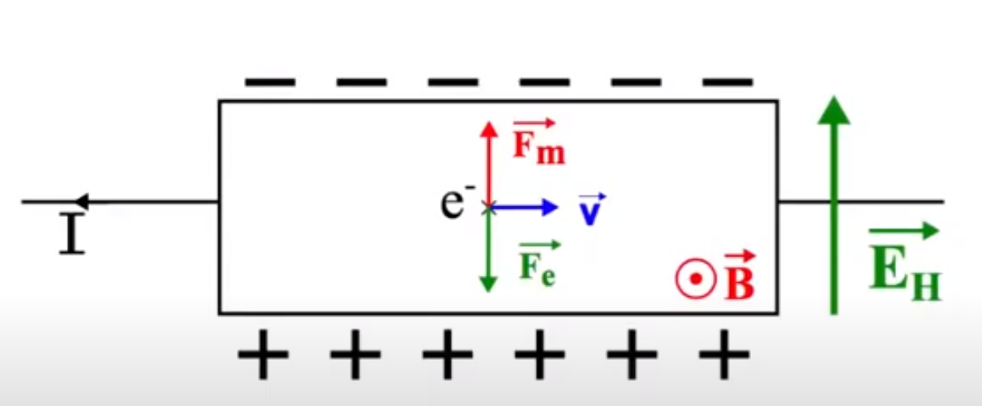  
image 4 : Schéma d’une plaque conductrice traversée par un courant « I » plongée dans un champ magnétique « B »

Soit une plaque conductrice traversée par un courant d’intensité « I » plongée dans un champ magnétique « B », les électrons sont déviés vers le haut de la plaque qui se chargent négativement. À la suite d’un défaut de charges négatives en bas de la plaque, elle se charge donc positivement. Cette répartition de charge provoque l’apparition d’un champ électrique dirigé de bas en haut de la plaque, de la zone positive vers la zone négative, c’est le champ électrique de Hall, EH. Une différence de potentiel, ou tension de Hall, restera mesurable entre le bas et le haut, c’est la constante de Hall, « CH ».

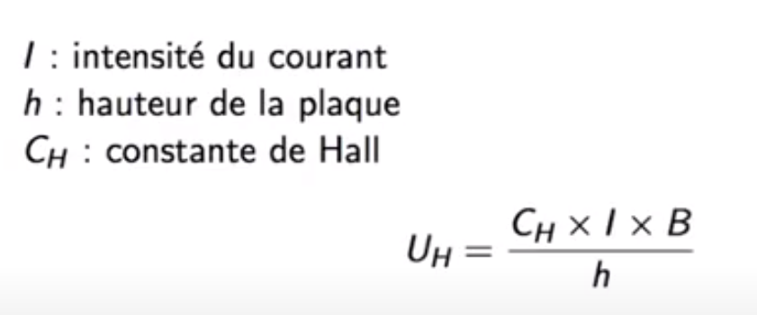  
image 5 : Formule permettant d’obtenir la valeur d’un champ magnétique en fonction de la Constante de Hall

Si on connaît l’intensité du courant qui parcours la plaque « I », sa hauteur « h » ainsi que sa constante de Hall « CH ». En mesurant la tension de Hall « UH », on peut remonter à la valeur du champ magnétique « B » par la formule ci-dessus.

Applications possibles de l’effet Hall : Mesure de champ magnétique et capteur de mouvement.

## Mécanisme N°1 : L’Échiquier

### Synopsis du mécanisme

Le mécanisme repose sur deux **capteurs à effet Hall**.

Selon une condition portant sur les valeurs de ces deux capteurs, un électroaimant est activé ou désactivé via un relais et une LED s’allume ou non sur le tableau de contrôle.

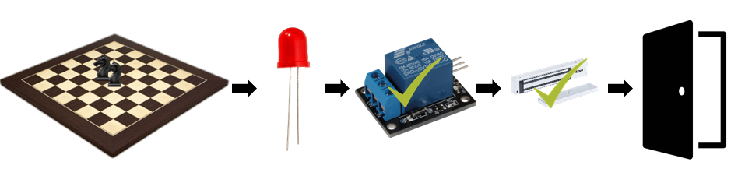  
image 6 – Schéma explicatif du mécanisme

### Schéma électrique du mécanisme

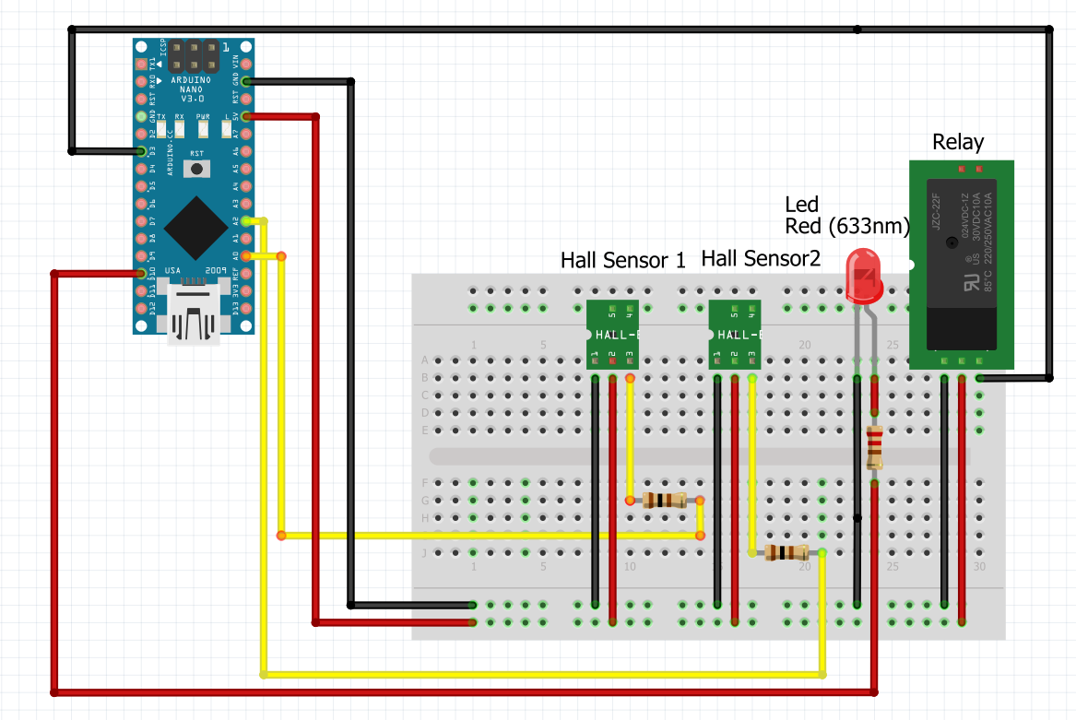  
image 7 – Schéma électrique

### Programmation du mécanisme

#### Différents composants du mécanisme

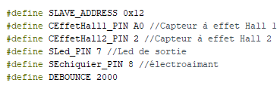  
image 8 – Présentation des différents composants

C’est ici que l’on va déclarer sur quel PIN de la carte Arduino Nano seront les différents éléments présents sur le schéma électrique ci-dessus.

Le premier « #define » va servir à l’étudiant n°1 pour le modèle « maître-esclave », il pourra, avec cette ligne, faire interagir les différentes cartes Arduino avec la Raspberry par le biais du bus I2C. Ensuite, nous avons nos deux capteurs à effet Hall, la LED qui sera présente sur le tableau de contrôle du gérant de la société et enfin l’électroaimant qui va libérer la porte.

#### Fichier Echec.h

La programmation est effectuée sur le logiciel Arduino, on peut y coder nos mécanismes en langage C++. Par conséquent, nous allons coder notre mécanisme Echec avec deux fichier distincts « Echec.h » et « Echec.cpp » dans le même projet Arduino, comme suit :

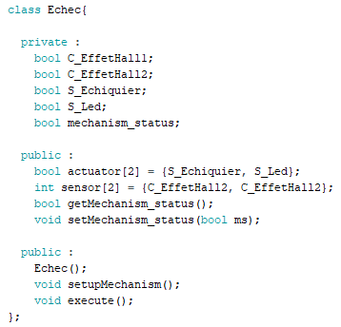  
image 9 – Fichier Echec.h

Ceci est la partie du fichier « Echec.h », on y définie les deux capteurs à effet Hall, l’actionneur « S_Echiquier » et d’auters fonctions qui vont nous permettre de faire fonctionner le mécanisme.

#### Condition qui valide le mécanisme

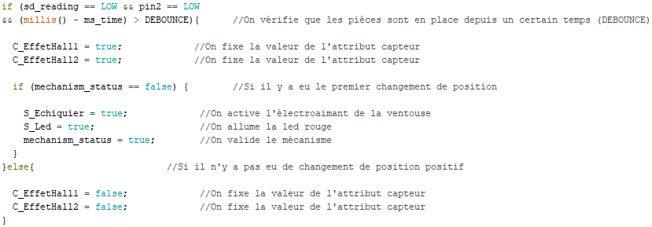  
image 10 – Condition pour vérifier que les pièces sont en place dans le fichier « Echec.cpp »

L’image ci-dessus est la condition qui vérifie que les deux cavaliers sont sur les bonnes cases, c’est le test : « sd_reading == LOW && pin2 == LOW ». « sd_reading » correspond au premier capteur à effet Hall et « pin2 » au deuxième. La notion de déphasage et de « DEBOUNCE » permet d’éviter que le client de l’Escape Game ne choisit pas des cases par hasard, « DEBOUNCE » est définie sur 2 secondes, donc le client doit laisser les pièces deux secondes sur les bonnes cases.  
  
Condition lorsque le mécanisme est validé

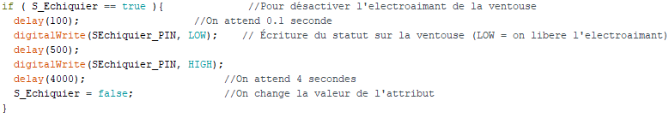  
image 11 – Condition selon laquelle le mécanisme est validé

Cette condition nous montre comment l’actionneur fonctionne. Une fois le mécanisme validé, on désactive l’électroaimant, pour libérer la porte, c’est la ligne « digitalWrite(SEchiquier_PIN, LOW) ; » qui nous le permet. Ensuite, on attend un demi second et on réactive l’électroaimant. Finalement, on attend 4 secondes et on change la valeur de l’attribut « S_Echiquier » à false pour réinitialiser le mécanisme.

## Mécanisme N°2 : Le lion basculant

### Synopsis du mécanisme

Le mécanisme repose sur un **capteur à effet Hall**.

Selon la mesure, un électroaimant est activé ou désactivé via un relais et une LED s’allume ou non sur le tableau de contrôle.

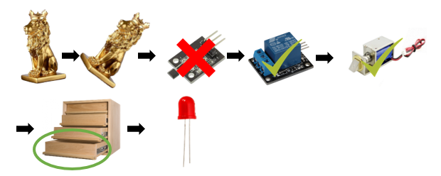  
image 12 – schéma explicatif du mécanisme

### Schéma électrique du mécanisme

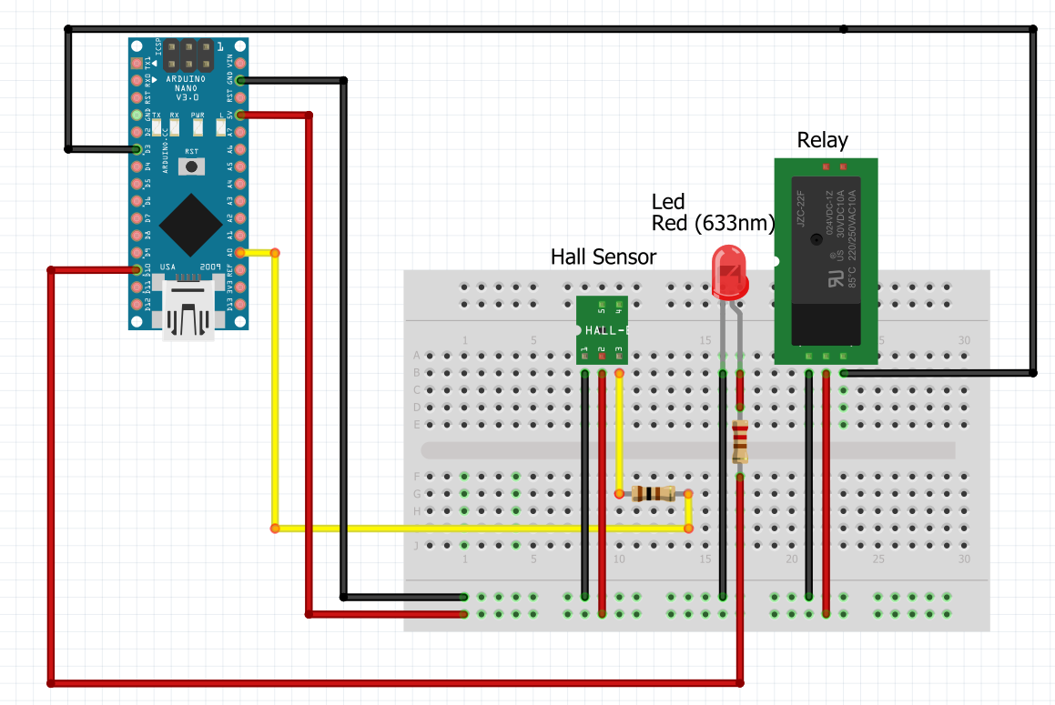  
image 13 - Schéma électrique

### Programmation du mécanisme

#### Différents composants du mécanisme

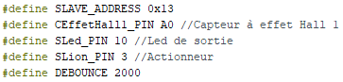  
image 14 – Différents composants

C’est ici que l’on va déclarer sur quel PIN de la carte Arduino Nano seront les différents éléments présents sur le schéma électrique ci-dessus. Contrairement au premier mécanisme, on à ici qu’un seul capteur à effet Hall. Cependant, il y a aussi une Led « SLed_PIN » et un actionneur « SLion_PIN ».

#### Fichier LionB.h

Comme pour le mécanisme précédent, on code avec un fichier LionB.h et un fichier LionB.cpp. Voici le fichier LionB.h :

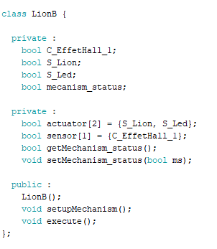

Image 15 – LionB.h

Ceci est le fichier « LionB.h » du mécanisme « Le Lion Basculant ». Il est similaire à celui du premier mécanisme. Cependant, il n’y a, ici, qu’un seul capteur à effet hall qui fonctionne dans le sens inverse des deux capteurs du premier mécanisme. Il faut ici désactiver le capteur à effet Hall pour valider le mécanisme.

#### *Condition qui valide le mécanisme*

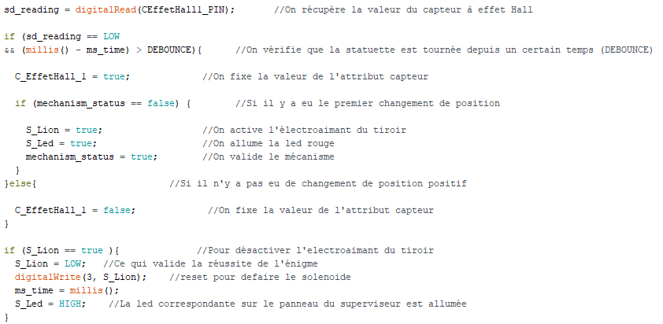  
image 16 – Condition qui valide le mécanisme

On commence par récupérer la valeur du capteur à effet Hall et on le met dans la variable « sd_reading ». Une fois ceci-fait, on ajoute une condition, il faut que le capteur soit désactivé, comme dit plus haut, pour que le mécanisme soit validé. Il faut aussi que la statuette de Lion soit tournée depuis un certain temps, ce qui correspond, à nouveau, au « DEBOUNCE » qui est ici de 2 secondes.

#### Condition lorsque le mécanisme est validé

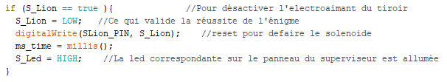  
image 17 – Condition selon laquelle le mécanisme est validé

Lorsque le mécanisme est validé, on valide la réussite de l’énigme en modifiant la valeur de « S_Lion » à LOW. La ligne « digitalWrite(SLion_PIN, S_Lion) ; » permet de défaire le solénoïde et donc de libérer le tiroir pour que le client puisse découvrir l’indice. Une Led est alors, aussitôt, allumé sur le tableau de contrôle du superviseur, c’est la ligne « S_Led = HIGH ; » qui le permet.

#### La fonction Main du mécanisme

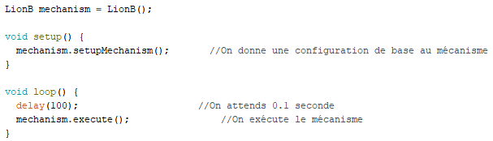  
image 18 – Fonction « Main() »

On va devoir créer un objet LionB afin d’exécuter les fonctions que l’on a créé ci-dessus. Cette fonction loop va nous permettre d’exécuter, en boucle, notre fonction « execute() »

## Mécanisme N°3 : L’élément Terre

### Synopsis du mécanisme

Le mécanisme repose sur un **capteur à effet Hall**.

Selon la mesure, (i) un moteur et une LED sont activés ou désactivés via un relais pendant un laps de temps (ii) une sortie est paramétrée en destination du mécanisme des quatre éléments.

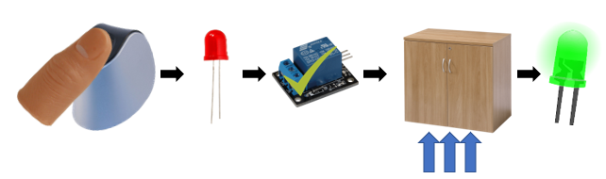  
image 19 – Schéma explicatif du mécanisme

### Schéma électrique du mécanisme

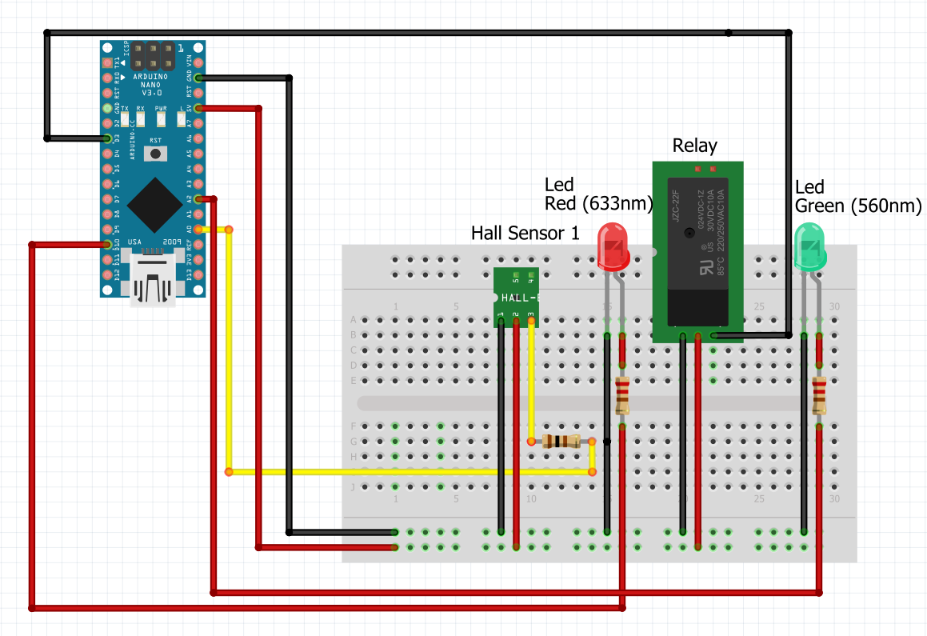  
image 20 – Schéma électrique du mécanisme

### Programmation du mécanisme

#### Différents composants du mécanisme

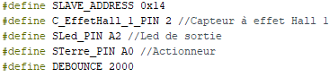  
image 21 – Différents composants

C’est ici que l’on va déclarer sur quel PIN de la carte Arduino Nano seront les différents éléments présents sur le schéma électrique ci-dessus. Contrairement au premier mécanisme, on a, encore ici, un seul capteur à effet Hall. Cependant, il y a aussi une Led « SLed_PIN » et un actionneur « STerre_PIN ».

#### Fichier Terre.h

Comme pour le mécanisme précédent, on code avec un fichier Terre.h et un fichier Terre.cpp. Voici le fichier Terre.h :

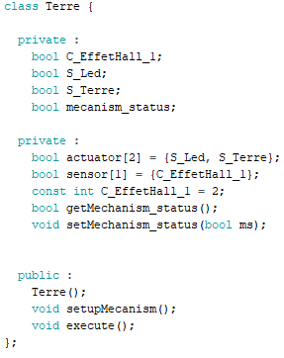  
image 22 – Fichier Terre.h

Ceci est le fichier « Terre.h » du mécanisme « Terre ». On peut y voir les déclarations du capteur à effet Hall « C_EffetHall_1 », de la Led « S_Led » et de l’actionneur « S_Terre ». Il y a la fonction « actuator » qui prend 2 paramètres « {S_Led, S_Terre} » et « sensor » qui prend un seul paramètre qui est le capteur. Ces deux fonctions vont être utilisés par l’étudiant n°1 pour les messages du Bus I2C.

#### Condition qui valide le mécanisme

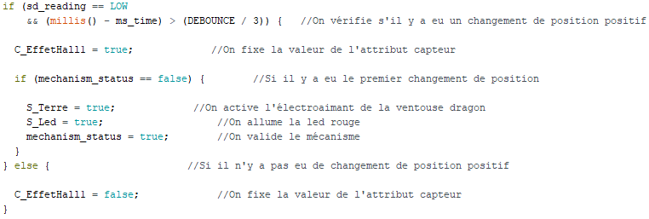  
image 23 – Condition qui valide le mécanisme

Cette condition est vérifiée lorsque le capteur à effet Hall est activé, il faut que le faux doigt de cinéma, contenant l’aimant, soit positionné sur le lecteur « ADN » qui est en fait un capteur à effet Hall, pendant un certain temps, ici « DEBOUNCE / 3 » qui est donc 2 secondes divisé par 3.

#### Condition lorsque le mécanisme est validé

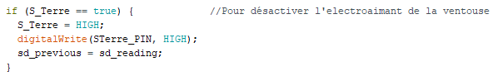  
image 24 – Condition selon laquelle le mécanisme est validé

Lorsque le mécanisme est validé, on valide la réussite de l’énigme en modifiant la valeur de « S_Terre » à HIGH. La ligne « digitalWrite(STerre_PIN, HIGH) ; » permet d’activer l’électroaimant qui va faire « monter » un meuble du sol dans lequel on va pouvoir récupérer les derniers éléments de l’Escape Game afin de pouvoir le terminer avec la partie « Quatre Éléments ».

## Visualiser l’état de la salle

### Story Board de l’application Web

  
image 25 – Story Board de l’application Web

Cette image représente le « Story Board » de l’application Web. C’est-à-dire le premier visuel qui a été imaginé et dessiné avant de commencer la partie programmation de l’application Web.

Aspect final

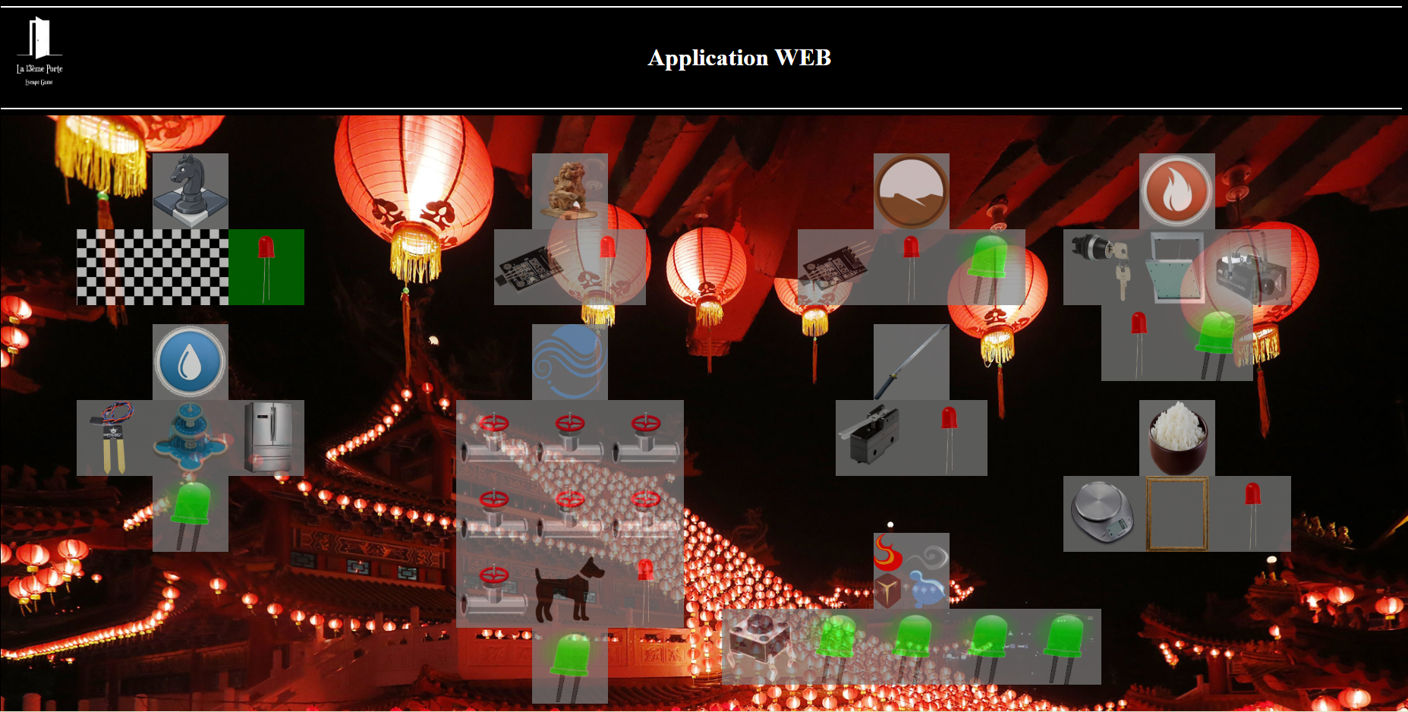  
image 26 – Aspect final de l’application Web

Cette image représente l’aspect final de l’application Web. On y voit donc le visuel final de l’application Web après avoir programmé celle-ci. Lorsqu’un capteur est, en booléen, à true, la couleur de la case de ce capteur deviendra verte. Si, au contraire, ce capteur est à false, la couleur de la case deviendra rouge.

Code  
  
Connexion à la base de données

Pour commencer, il nous faut relier notre application WEB à la base de données, pour cela on crée la page connexion.php comme suit :

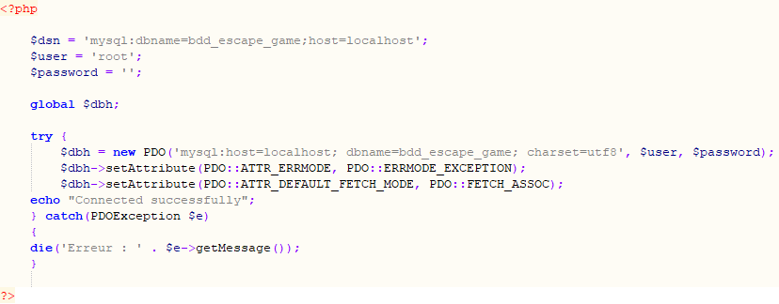  
image 27 – page connexion.php de l’application Web

Lorsque la page s’affiche, le mot de passe n’est pas affiché, on ne peut donc pas le voir car ces informations ne sont pas lisibles dans le navigateur. Ceci n’est pas primordial car la seule personne qui verra cette application Web est le superviseur de l’Escape Game.

Les premières lignes nous permettent de renseigner le nom et l’hôte de notre base de données ainsi que l’utilisateur et le mot de passe utilisé.

* global $dbh ;

Cette commande nous permet de pouvoir réutiliser la variable dans laquelle on va mettre les informations récupérées en base de données.

* Try
* {
* } catch
* {
* }

Grâce au « try/catch », on peut vérifier s’il y a une erreur dans la liaison avec la base de données, ce qui nous afficherait le message d’erreur contenu dans le « die() ».

Code HTML/CSS  
Afin de commencer la programmation de l’application WEB de supervision, il faut, dans un premier temps, créer la structure de la page avec la structure traditionnelle HTML retrouvable sur internet :

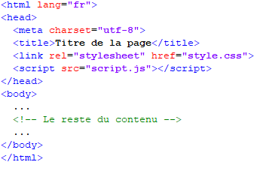  
image 28 – Structure HTML de la page Web  
  
Dans un second temps, il faut créer des formes nous permettant d’héberger nos images qui vont ensuite, à l’aide du code PHP, que nous verrons prochainement, nous permettre d’afficher l’état des différents capteurs ou actionneurs. Pour ceci, on procède de la manière suivante :

Cette portion de code va nous permettre d’afficher l’état « 1 » du mécanisme « Échec » par exemple :  
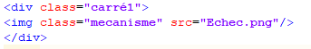  
image 29 – Portion de code de la page AppliWeb.php (Partie 1)  
  
Il existe aussi une variante qui va nous permettre d’afficher l’état « 0 » du mécanisme en question :  
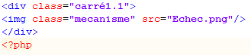  
image 30 – Portion de code de la page AppliWeb.php (Partie 2)

On utilise la classe « Carré1 » ou « Carré1.1 » juste pour modifier la couleur de la case qui va simuler l’état « 1 » ou « 0 » du mécanisme :   
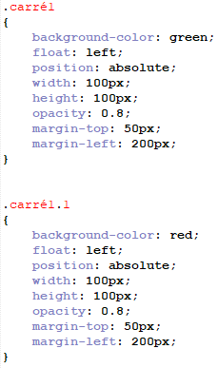  
image 31 – Portion de code du fichier CSS correspondant aux codes ci-dessus

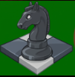  
image 32 – Etat d’un mécanisme dans l’application Web pour illustrer l’explication ci-dessus

#### Code PHP

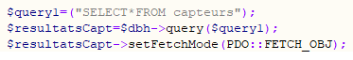  
image 33 – Partie PHP de la page AppliWeb.php qui montre la récupération de données en BDD pour les actionneurs

Cette portion de code nous permet de récupérer les informations de la table « capteurs » dans notre base de données. Le première ligne, à l’aide d’une requête SQL, récupère les informations de la table « capteurs ». Ensuite, il faut mettre toutes ces informations dans une variable, à l’aide de la fonction « query() » qui nous permet de récupérer un jeu de résultat provenant d’une requête SQL et de les récupérer en tant qu’objet PDOStatement.

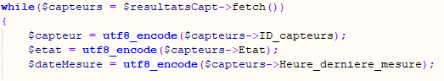  
image 34 – Partie PHP de la page AppliWeb.php qui montre la récupération de données en BDD pour les capteurs

Pour utiliser les données récupérées précédemment, il faut faire une boucle et utiliser la fonction « fetch() ». Cette fonction récupère une la ligne suivante, d’où l’utilisation d’une boucle pour récupérer toutes les lignes de la base de données.

Une fois toutes les données de la table « capteurs » récupérées, on doit utiliser des variables pour pour exploiter ces informations. On utilise « $capteur » pour les données de la colonne « ID_capteurs », « $etat » pour les données de la colonne « Etat » puis enfin « $dateMesure » pour la colonne « Heure_derniere_mesure ».

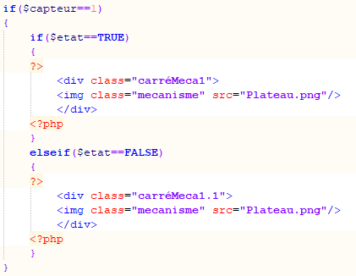  
image 35 – Condition pour récupérer la valeur d’un capteur en fonction de son état dans la BDD

Pour terminer, on doit faire plusieurs boucles comme celle-ci, où on récupère le numéro du capteur, s’il correspond au premier capteur, on entre dans la boucle et on observe l’état du capteur dans la base de données, s’il est à 1, on fait apparaître le carré vert, sinon ce sera le rouge comme suit :

  
image 36 – Exemple de l’affichage du premier mécanisme dans l’application Web

Si l’état du capteur est à 1, c’est sous cette forme que l’image va apparaître, si l’état est à 0, ce sera alors la même image mais sur un fond rouge. Cela nous permet aisément de différencier l’état des différents capteurs.

Partie réseau  
  
Matériel

Ordinateur  
**Un ordinateur** pouvant se connecter à la box internet de la société **13ème Porte**.  
  
Raspberry  
**Une carte Raspberry** qui va servir d’intermédiaire entre les différentes cartes Arduino Nano et le serveur de base de données.  
  
Box internet  
**Une box internet** qui est déjà présente sur le site puisqu’il s’agit du boîtier internet de la Société **13ème Porte.** Celle-ci va nous servir de routeur afin de faire communiquer les différents composants de ce réseau.

### Schéma réseau

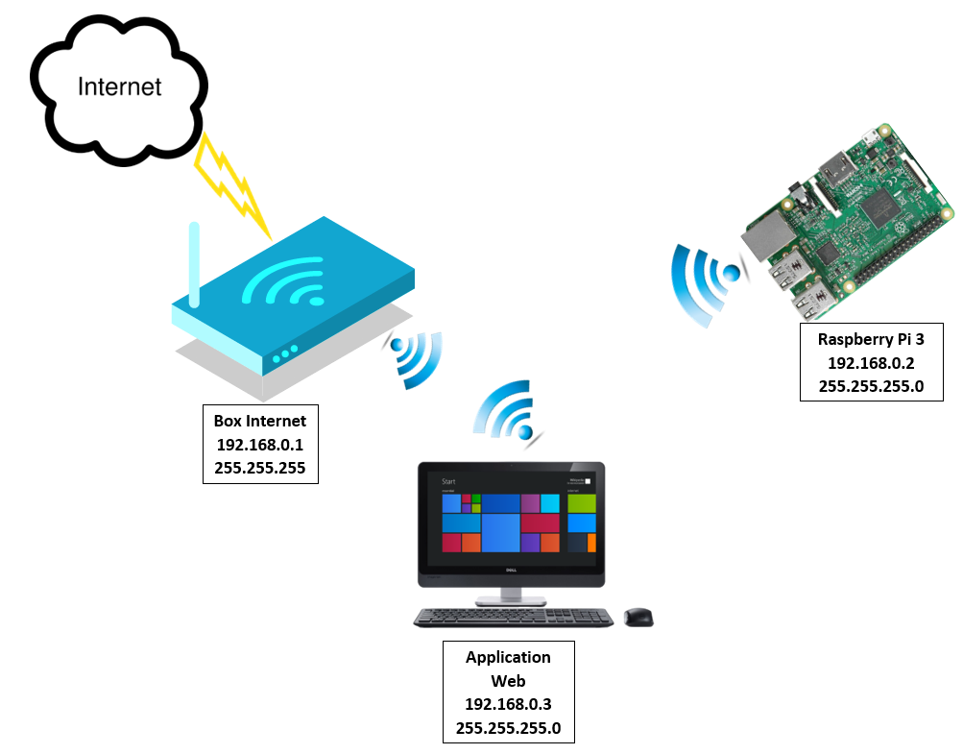  
image 37 – Schéma réseau du projet

Tutoriel de connexion  
Un tutoriel a été fourni à la société **13ème Porte** afin de permettre à cette entreprise de pouvoir déployer ce réseau en réservant, par exemple, une ou plusieurs adresses IP dans grâce au protocole DHCP.

# Fiches recettes

Cette partie va permettre de vérifier le bon fonctionnement des différentes tâches de l’étudiant n°3 par le biais des 4 fiches recettes ci-dessous.

## Mécanisme n°1 : L’Échiquier

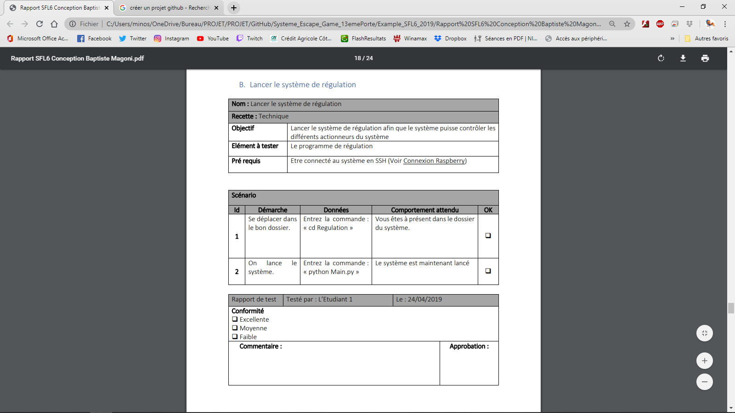

Echec.ino

Vérifier que le mécanisme s’exécute correctement

Ouvrir le fichier dans le logiciel Arduino et effectuer le câblage

**Recette :** TECHNIQUE

**NOM :** VÉRIFIER LE FONCTIONNEMENT DU MÉCANISME N°1

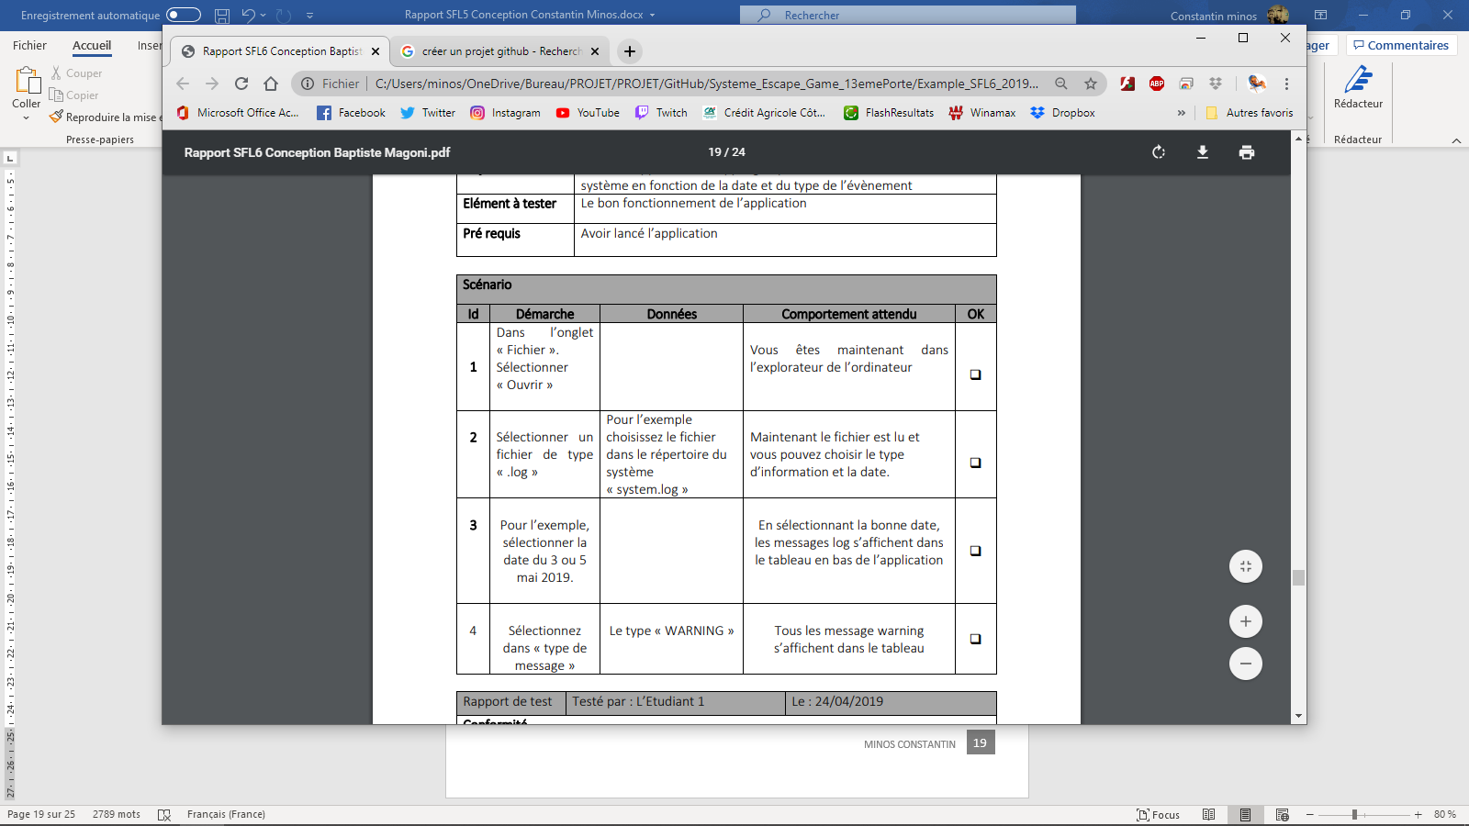

L’affichage d’un message : « téléversement terminé »

La Led s’allume, le mécanisme fonctionne donc correctement

Approcher un aimant du capteur à effet Hall

Téléverser le programme dans une Arduino nano



Le 19/05/2020

Testé par l’étudiant n°3

## Mécanisme n°2 : Le Lion Basculant



**NOM :** VÉRIFIER LE FONCTIONNEMENT DU MÉCANISME N°2

**Recette :** TECHNIQUE

Lion.ino

Vérifier que le mécanisme s’exécute correctement

Ouvrir le fichier dans le logiciel Arduino et effectuer le câblage



La Led s’allume, le mécanisme fonctionne donc correctement

L’affichage d’un message : « téléversement terminé »

Approcher puis éloigner un aimant du capteur

Téléverser le programme dans une Arduino nano



Le 19/05/2020

Testé par l’étudiant n°3

## Mécanisme n°3 : L’Élément Terre



**NOM :** Vérifier le fonctionnement du mécanisme n°3

**Recette :** TECHNIQUE

Terre.ino

Vérifier que le mécanisme s’exécute correctement

Ouvrir le fichier dans le logiciel Arduino et effectuer le câblage



La Led s’allume, le mécanisme fonctionne donc correctement

L’affichage d’un message : « téléversement terminé »

Approcher un aimant du capteur à effet Hall

Téléverser le programme dans une Arduino nano



Le 19/05/2020

Testé par l’étudiant n°3

## Visualiser l’état de la salle



**NOM :** VÉRIFIER LE FONCTIONNEMENT DE L’APPLICATION WEB

**Recette :** TECHNIQUE

AppliWeb.php

Vérifier que l’application Web fonctionne correctement

Lancer WampServer



L’application Web se lance et affiche l’état des différents composants du projet

Le navigateur par défaut va se lancer et ouvrir la page Localhost

Cliquer sur le lien Application Web

Lancer Localhost



Testé par l’étudiant n°3

Le 19/05/2020

# Conclusion

## Communication de groupe

Lors du déroulement du projet et comme chacun le sait, le confinement à modifié la manière de travailler de chacun. Nous avons dû nous adapter et pour cela et nous organiser, nous avons utilisé plusieurs logiciels tels que :

* Discord : Logiciel gratuit basé sur un principe de serveurs qui nous a permis de communiquer les uns avec les autres lorsque nous avions besoin de mettre en commun par exemple.
* Github : Service web d’hébergement et de gestion de développement de logiciel. C’est avec ce logiciel que nous avons pu échanger des fichiers en temps réel sans aucuns soucis d’envoi, juste un « Push » nous permet d’envoyer les fichiers souhaités aux autres membres du groupe qui auront à faire un « Pull » pour les récupérer.
* Un journal d’activité sur Excel sur lequel on renseigne nos tâches effectuées chaque jour.

Cette avec cette organisation que nous avons pu venir à bout de notre projet et fournir à la société 13ème Porte, un travail de qualité et un service fonctionnel qui va leur permettre d’améliorer leur Escape Game.

## Regard critique du projet

Lorsque j’avais la possibilité de choisir le projet sur lequel je voulais travailler, je me suis orienté vers celui-ci et d’autres qui possédaient une partie application Web car c’est la spécialité que je veux faire en école d’ingénieurs et dans ce sens, je peux avoir plus de facilité à trouver une entreprise pour effectuer une alternance si j’ai déjà des exemples de code que je peux leur fournir.

## Connaissances apportées

Ce projet m’a apporté des connaissances qui me seront surement très utile dans mon futur métier.

J’ai notamment développé des compétences au niveau Hardware :

* Réaliser un câblage complexe avec plusieurs capteurs à effet Hall et une carte Arduino Nano
* Réfléchir à un schéma réseau permettant la connexion de chacun des composants du projet
* Réfléchir à un tutoriel pour la configuration réseau des différents composants pour éviter des potentielles erreurs

J’ai aussi développé des compétences au niveau Software :

* Réaliser une application Web avec du HTML/CSS, au niveau front end mais aussi au niveau back end avec du PHP pour récupérer des données en BDD
* Programmer une carte Arduino à l’aide de l’IDE Arduino

## Poursuite d’étude

Ce projet me sera très utile pour ma poursuite d’étude. Dans la continuité de celui-ci, j’ai été accepté dans l’école d’ingénieurs et du numérique ESIEA sur le campus de Laval pour un cycle d’ingénieurs en trois ans.

La spécialité dans laquelle je souhaite m’orienter, qui porte le nom de majeur en école d’ingénieurs, est l’architecture logicielle axée sur le Web.

## Remerciement

Premièrement, je souhaiterais remercier l’entreprise 13ème Porte avec laquelle nous étions en collaboration pour ce projet. Les différents échanges que nous avons pu avoir étaient fluides et professionnels. Nous avons pu découvrir l’entreprise et l’Escape Game sur lequel nous avons travaillé par le biais d’une visite des locaux et d’une rencontre avec le gérant de la société Mr Jean-Charles DOUGUET que je voudrais, par la présente, remercier également.

Deuxièmement, je voudrais remercier l’école Saint Félix La-Salle qui a pu nous proposer ce projet. Je remercie aussi Mr ANGIBAUD avec qui nous avons pu échanger tout au long du projet et encore plus lors du confinement et qui a pu nous conseiller et nous aider sur les différentes tâches que nous avions à exécuter.

Enfin, je souhaiterais remercie les membres de mon groupe qui sont Thomas CADEAU, Constantin MINOS et Corentin BREGNY avec lesquels j’ai pu travailler et échanger tout au long du projet.

# Annexes

## Configuration IP du PC :

Pour configurer l’adresse IP du PC qui va nous servir à héberger l’Application Web et la base de données, il faut effectuer quelques modifications et notamment quelques commandes dans le « CMD », c’est-à-dire l’invite de commande.

1. Tapez dans la barre de recherche de windows « CMD » et appuyez sur entrer.
2. Tapez, dans le cmd, la commande suivante : « ipconfig/release ». L’adresse Ip de l’ordinateur sera effacée.
3. Faites un clic droit sur l’icône réseau dans la barre d’état puis cliquez sur « Ouvrir le Centre Réseau et partage ».

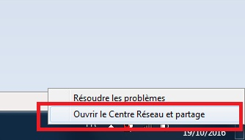  
image

1. La fenêtre suivante s’ouvre, cliquez sur « Modifier les paramètres de la carte ».

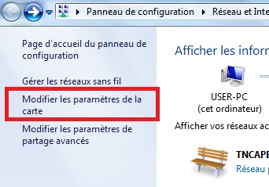  
image

1. Choisissez l’interface de connexion (réseau local, réseau sans fil) dont vous souhaitez changer son adresse IP, puis cliquez avec le bouton droit et sélectionner « propriété »

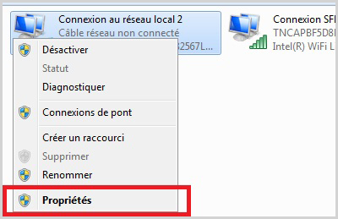  
image

1. Ici, cochez l’option « protocole internet version 4 (TCP/IPv4) » et cliquez sur « propriété »

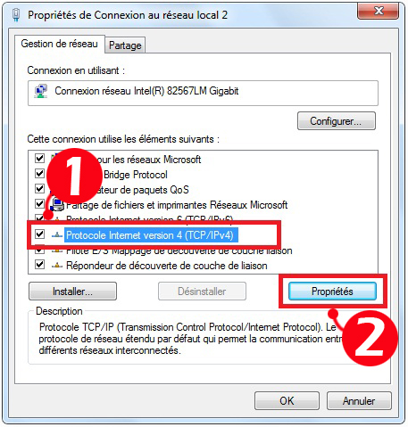  
image

1. Maintenant, cochez l’option « utiliser l’adresse IP suivante » et saisissez votre adresse IP et la passerelle par défaut (l’adresse IP de routeur).

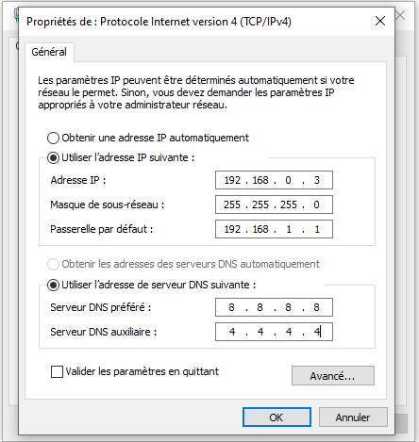  
image

## Configuration IP de la Raspberry

1. Avant de commencer à attribuer une adresse IP privée statique pour le Raspberry Pi**, vérifiez si « DHCPCD » est déjà activé** à l’aide de la commande suivante :

**«**sudo service dhcpcd statuts**»**

1. (bis) Si ce n’est pas le cas, activez le DHCPCD comme suit :
2. « sudo service dhcpcd start »
3. « sudo systemctl enable dhcpcd »
4. Assurez-vous maintenant que la configuration du fichier /etc/network/interfaces possède le statut d’origine. Pour cela, la configuration « iface » doit être réglée sur « manual ».
5. Pour commencer à éditer le DHCPCD activé, ouvrez le **fichier de configuration «**/etc/dhcpcd.conf » et exécutez la commande suivante :  
   « sudo nano /etc/dhcpcd.conf »
6. Pour attribuer une adresse IP au Raspberry Pi, utilisez la commande « **static ip_address=** », suivie de **l’adresse IPv4 souhaitée** puis de « **/24** » (abréviation du masque de sous-réseau 255.255.255.0). Par exemple, si vous voulez lier l’ordinateur à l’adresse IPv4 192.168.0.4, la commande doit être « static ip_address=192.168.0.4/24 ».  
   Ensuite, vous devez spécifier l’adresse de votre passerelle et du serveur de nom de domaine (généralement les deux se trouvent sur le routeur). Le Raspberry Pi se tourne vers l’adresse de la passerelle si une adresse IP vers laquelle il veut envoyer quelque chose se trouve en dehors du masque de sous-réseau (dans l’exemple, en dehors de la plage 192.168.0). Dans la commande suivante, l’adresse IPv4 192.168.0.0.1 est utilisée pour la passerelle et le serveur DNS. La commande complète ressemble alors dans notre à ceci :  
   1. « interface wifi0 »  
   2. « static ip_adress=192.168.0.2/24 »  
   3. « static routers=192.168.0.1 »  
   4. « static domain_name_servers=192.168.0.1 »
7. Sauvegardez les changements avec « Ctrl + O » et appuyez ensuite sur Entrée. Utilisez « Ctrl + X » pour fermer le fichier de configuration. Un redémarrage reprend les adresses IP statiques nouvellement attribuées dans le réseau :  
   « sudo reboot »
8. Vous pouvez maintenant utiliser une **commande « Ping** » pour vérifier si le Raspberry Pi peut être atteint dans le réseau avec sa nouvelle adresse IP :  
   « Ping rasbperrypi.local »
9. Si l’adresse IP a été liée avec succès, vous pouvez voir que vous pouvez l’atteindre sous la nouvelle adresse IP assignée avec un « Ping ».

## Gérer les adresses IP

En cas de conflit entre les différentes adresses IP des matériaux que nous avons à notre disposition ou juste pour éviter ces conflits, il va falloir ajouter des adresses IP réservés dans le DHCP de notre Box Internet.

Lorsque vous spécifiez une adresse IP réservée pour un PC sur le réseau local, le PC recevra toujours la même adresse IP chaque fois qu'il se connectera au serveur DHCP. Si certains ordinateurs du réseau local requièrent des adresses IP permanentes, veuillez configurer à cet effet la **réservation d'adresses** sur le routeur.

Afin de réserver une adresse IP pour l’un de nos composant, il va falloir suivre ce tutoriel.

1. Ouvrez le navigateur Web et tapez dans la barre d’adresse : « **http://192.168.1.1 »** ou « **http://192.168.0.1 »** ou « **http://tplinklogin.net »**. Puis appuyez sur **Entrée**. (L'IP LAN change par modèle. Veuillez le trouver sur l'étiquette inférieure du produit.)

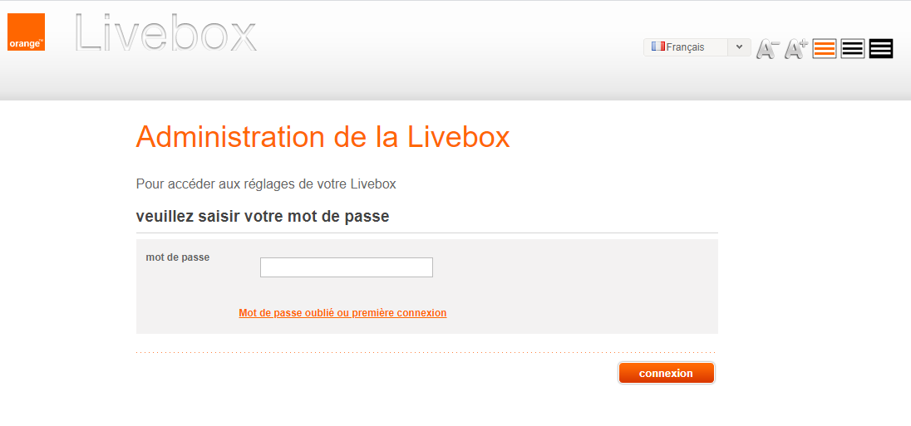  
image

1. Tapez le nom d'utilisateur et le mot de passe dans la page de connexion.
2. Cherchez l’onglet DHCP et la fonctionnalité permettant d’ajouter une adresse IP réservée.
3. Entrez l’adresse MAC et l’adresse IP ainsi que son statut afin de le mettre en « activé ».

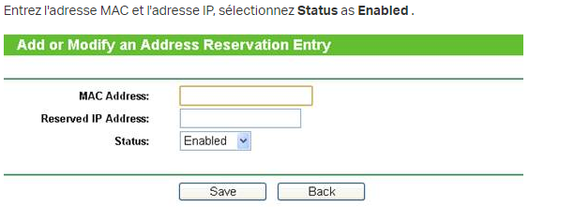  
image

Si vous n’avez pas l’adresse MAC d’un composant, il suffit de faire comme suit :

1. Pour **Windows**, sélectionnez « Démarrer-> Programmes-> Accessoires-> Invite de commandes ».
2. Pour **MAC**, allez sur « Disque dur-> Applications-> Utilitaires-> Terminal ».
3. Pour **Linux**, ouvrez une fenêtre « Telnet / TERMINAL ».
4. Tapez « ipconfig/all » dans la fenêtre d’invite, puis appuyez sur « Entrée ». Il montrera l’adresse MAC (adresse physique) et l’adresse IP de cet ordinateur ou Raspberry dans le cas présent.

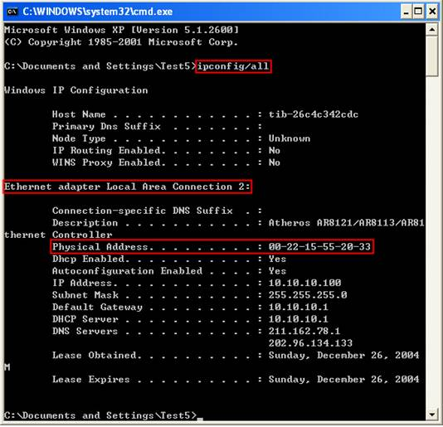  
image